Diventa un professionista della Comunicazione Digitale, con il master ELIS.
Borse di studio, progetti di consulenza, network esclusivo, stage retribuito.
Al via le selezioni per la 3 Edizione del Master in Digital Communication, “New Communication Lab”, il percorso ELIS per diventare professionisti della Comunicazione Digitale.
Il Master, progettato insieme alle aziende per rispondere alle loro esigenze, ha l’obiettivo di formare figure professionali in grado di operare con le nuove leve del digitale e dei Social Media.
Il percorso in partenza il 30 Marzo 2017 ha una durata di 6 mesi ed è strutturato in:
- Formazione pratica: attraverso un percorso dal forte taglio pratico, che prevede l’acquisizione di Certificazioni Google Analytics e Google AdWords per fornire ai partecipanti le competenze e gli strumenti necessari per operare efficacemente all’interno delle funzioni Marketing e Comunicazione.
- Project Work: superata la formazione d’aula, i partecipanti lavoreranno a progetti reali commissionati da aziende, agenzie di comunicazione, digital agencies e società di consulenza.
- Stage in Azienda: al termine del percorso è previsto uno stage in azienda retribuito, per accrescere le competenze acquisite.
Opportunità:

- Costruzione delle Competenze Professionali
- Possibilità di lavorare ai progetti con aziende e web agency leader di mercato
- Testimonianze e incontri con il Top Management delle aziende del Consorzio ELIS
- Stage retribuito in Azienda (Tasso di Placement del 90%)

Placement:

Il Master ha un placement del 90%, grazie al Career Day al termine del percorso, giornata in cui ogni allievo avrà l’opportunità di sostenere i colloqui di selezione finalizzati all’inserimento in Azienda.

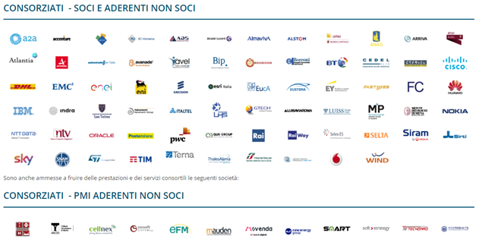

Requisiti:
Il percorso è rivolto a laureati triennali o magistrali con età non superiore ai 30 anni.

Costi e agevolazioni:
Il percorso ha un costo di 6.400 € iva inclusa, ELIS mette a disposizione diverse agevolazioni come borse di studio, rateizzazione, possibilità di finanziamento, prestito d’onore ELIS.
Open Day
Il 10 febbraio si terrà a Roma, presso la sede di ELIS, l’open day per conoscere nel dettaglio il Master. Interverranno ex allievi in azienda e sarà presentato il percorso in partenza. Al termine dell’evento, ci sarà la possibilità di sostenere le prove di selezione.
Per partecipare alla giornata, registrarsi al seguente link: http://bit.ly/2fsCMTS
Per ricevere maggiori informazioni sul master o sull’open day del 10 febbraio, scrivere a ncl@elis.org o chiamare il numero 0643560392

